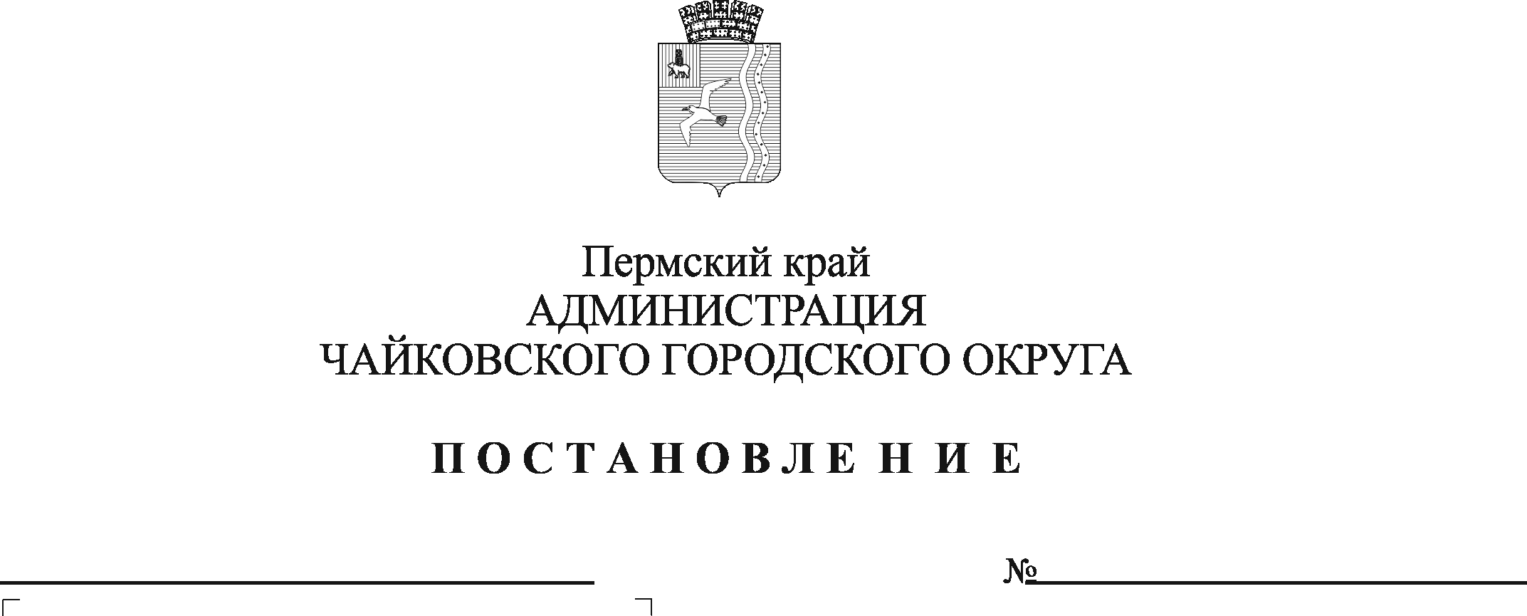
О внесении изменения в пункт 2.2 Положения об административной комиссии Чаковского городского округа, утвержденного постановлением администрации города Чайковского от 25.01.2019 № 32

На основании Законов Пермского края от 1 декабря 2015 г. № 576-ПК «О наделении органов местного самоуправления государственными полномочиями Пермского края по созданию и организации деятельности административных комиссии», от 6 апреля 2015 г. № 460-ПК «Об административных правонарушениях в Пермскому крае», Устава Чайковского городского округа
ПОСТАНОВЛЯЮ:
- Внести в пункт 2.2 Положения об административной комиссии Чаковского городского округа, утвержденного постановлением администрации города Чайковского от 25.01.2019 № 32 (в редакции постановлений от 02.10.2019 № 1619, от 10.02.2020 № 110), следующее изменение:
в абзаце первом слова «8 (восемь) человек» заменить словами «6 (шесть) человек».
- Опубликовать постановление в газете «Огни Камы» и разместить на официальном сайте администрации Чайковского городского округа.
- Постановление вступает в силу после его официального опубликования и распространяется на правоотношения, возникшие с 10 марта 2022 г.

Глава городского округа –
глава администрации
Чайковского городского округа Ю.Г. Востриков

